条件

* 学習前情報
  + 訓練データ
* 入力データ数：129
  + ニューラルネットの構造
    - 入力層（入力データの構造に対応）：
      1. サイズ：width:80 x height:45 x framesize:30 x COLOR:RGB=3
    - 中間層：
      1. サイズ：1024
      2. 活性化関数：relu
    - 出力層（分類するものに対応）：
      1. サイズ：４
      2. 活性化関数：softmax
  + シード
    - np.random.seed(20201218)
    - tf.random.set_seed(20201218)
* 学習時情報（固定）
  + 最適化アルゴリズム（optimizer）：sgd
    - 学習率lr：
      1. lr = 0.01（デフォルトの値）
      2. lr = 0.00001
    - 慣性momentum：0.0
    - 学習率減衰率 decay : 0.0
  + バッチサイズ：16
  + エポック数：1024

誤差関数比較（学習時）

1. lr = 0.01

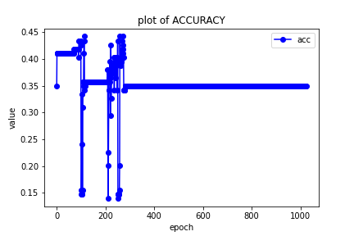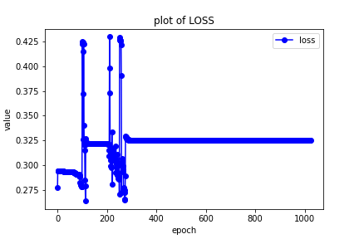

1. lr = 0.00001

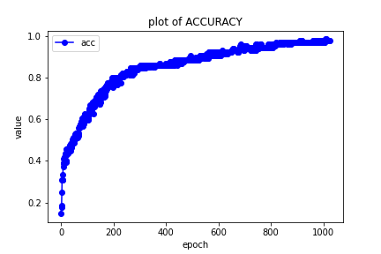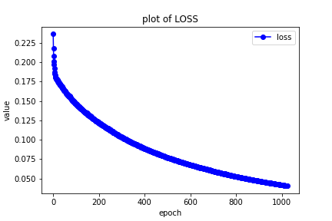

TODO

* ~~学習率が原因だったか比較してみる~~
* テストデータを入れてみる
  + テストの結果を見れるようにしたい
* ~~エポック数は1024でやってみる~~
* ~~その他の学習指標について試してみる~~
* 評価関数として誤差関数を用いて比較してみる
  + 見ることができるようにしたい
* プロット方法を考える
* 畳み込み層を増やす
* パラメータ数と汎化性能の関係性

その他

* 対数グラフにしてみる
* lrの中間を見てみる
* エポックを大きくしてみる
* 学習率とエポック数の関係
* 誤差関数の移動分散
* パラメータ数と汎化性能
* 転移学習